IA vs Pensamiento Crítico
1. Casos Reales:
1.1. Casos de decisiones tomadas por la IA:
1.1.1. El uso del algoritmo TRIGER en Luisiana:
El algoritmo TIGER (Target Interventions to Greater Enhance Re-entry) fue implementado en el estado de Luisiana como una herramienta destinada a modernizar el sistema penitenciario a través del análisis automatizado de datos. El sistema empleaba registros históricos del comportamiento criminal, información familiar, características del entorno social y otros factores asociados a la reincidencia para clasificar a los reclusos según su nivel de riesgo. Con base en esa clasificación, recomendaba programas de reinserción, intervenciones psicológicas y rutas de tratamiento que supuestamente optimizaban los recursos del sistema.
Aunque en un inicio se presentó como un avance innovador, pronto surgieron críticas. Diversos colectivos de derechos humanos advirtieron que el algoritmo reproducía sesgos presentes en los datos con los que había sido entrenado. La población más vulnerable tendía a ser clasificada como de riesgo elevado, aun cuando no existían evaluaciones individualizadas que lo justificaran. Otro aspecto cuestionado fue la falta de transparencia del sistema, ya que ni jueces ni reclusos podían conocer los criterios internos mediante los cuales se generaban las recomendaciones. Esta opacidad evidenció el peligro de delegar decisiones sensibles a un mecanismo automatizado sin supervisión adecuada. El caso demostró cómo un modelo presentado como objetivo puede amplificar desigualdades estructurales cuando no se somete a un análisis crítico.
1.1.2. Tribunal de EE. UU. admite demanda contra aseguradora por uso de inteligencia artificial para adoptar decisiones de cobertura médica:
Un caso especialmente grave se reportó en el sistema de salud estadounidense cuando una aseguradora decidió utilizar un sistema de inteligencia artificial encargado de aprobar o rechazar solicitudes de cobertura. El algoritmo procesaba solicitudes de manera masiva y desestimaba automáticamente tratamientos considerados demasiado costosos o no prioritarios. Esto provocó que pacientes con enfermedades graves quedaran sin acceso a procedimientos necesarios, no por una decisión médica, sino por una evaluación hecha exclusivamente con criterios financieros.
La situación generó múltiples reclamos y, finalmente, llegó a los tribunales. La discusión giró en torno a la legalidad de permitir que un sistema automatizado tomara decisiones que afectaban directamente la vida de las personas. Más allá del ámbito jurídico, se abrió un debate ético sobre la legitimidad de dejar en manos de un algoritmo responsabilidades que requieren sensibilidad humana. El caso evidenció el riesgo de convertir la salud en un cálculo estadístico y demostró que la eficiencia tecnológica no puede situarse por encima del bienestar de los pacientes. También puso en relieve la necesidad de supervisión humana para evitar que la inteligencia artificial transforme decisiones médicas en simples operaciones de optimización económica.
1.2. Casos de decisiones tomadas solo por humanos:
1.2.1. Callao: Hombre ingresó a hospital por dolor de estómago y ahora está ciego:
En el Callao se registró un caso que reveló las limitaciones de un sistema sanitario dependiente únicamente del criterio humano. Un hombre acudió a un hospital público debido a un dolor abdominal, pero la atención que recibió estuvo marcada por diversas fallas. Hubo errores en la evaluación inicial, en la administración de medicamentos y en el seguimiento de su evolución clínica, lo que desencadenó una infección severa que finalmente provocó la pérdida total de la visión.
Este incidente mostró cómo los procesos que dependen exclusivamente del personal de salud pueden verse afectados por factores como la carga laboral, la falta de recursos y el agotamiento físico y mental del equipo médico. La ausencia de sistemas de apoyo basados en tecnología agravó las consecuencias. Si el centro de salud hubiese contado con herramientas de análisis asistido, sistemas de alerta temprana o plataformas de verificación clínica automatizada, es probable que los errores se hubieran detectado y corregido a tiempo. La situación puso en evidencia la vulnerabilidad del criterio humano cuando opera en condiciones adversas y sin mecanismos tecnológicos que respalden la toma de decisiones.
1.2.2. Sueros Defectuosos – Medifarma:
El caso de Medifarma se convirtió en una advertencia sobre los riesgos de depender exclusivamente de procesos manuales en la industria farmacéutica. La empresa distribuyó lotes de sueros que presentaban fallas en la esterilidad, alteraciones en la concentración de sus componentes y desviaciones que ponían en riesgo la salud de los pacientes que los recibían. La situación no fue consecuencia de un hecho aislado, sino de una serie de errores acumulados en las etapas de producción y control de calidad.
Las inspecciones incompletas, la supervisión deficiente y la presión por entregar productos a gran escala contribuyeron a que los sueros defectuosos fueran distribuidos sin haber pasado por los controles necesarios. La falta de sistemas automatizados que verificaran la integridad química y microbiológica permitió que los fallos se mantuvieran ocultos hasta después de la distribución. Esto demostró que incluso en entornos altamente regulados, el criterio humano puede verse influenciado por el ritmo de trabajo, la negligencia o decisiones administrativas que priorizan la productividad sobre la seguridad. El incidente evidenció la necesidad de integrar mecanismos tecnológicos capaces de detectar anomalías en tiempo real y evitar que errores humanos se conviertan en amenazas para la salud pública.
1.3. Casos de colaboración IA + humanos:
1.3.1. Los colectivos humanos-IA realizan los diagnósticos médicos más precisos:
En el ámbito médico se ha demostrado que los diagnósticos más precisos provienen de la colaboración entre especialistas y sistemas de inteligencia artificial. Los modelos utilizados para analizar imágenes médicas pueden detectar patrones minúsculos y señales tempranas de enfermedades con una rapidez y precisión notables. Sin embargo, estos sistemas carecen de la capacidad interpretativa y contextual que caracteriza al criterio clínico humano.
El análisis del cáncer de mama es un ejemplo destacado. Las herramientas automatizadas pueden identificar anomalías en mamografías que, por su sutileza, podrían pasar desapercibidas incluso para profesionales experimentados. Aun así, la decisión final sobre el diagnóstico y el tratamiento depende del médico, quien considera antecedentes, factores personales y circunstancias específicas de cada paciente. Este tipo de colaboración ha demostrado ser más efectivo que cualquiera de los dos enfoques por separado. La complementación entre capacidad técnica y juicio clínico demuestra que la verdadera fortaleza de la inteligencia artificial surge cuando se integra con la experiencia humana, y no cuando la reemplaza.
1.3.2. Reconocimiento facial en China:
En China se ha extendido ampliamente el uso de sistemas de reconocimiento facial en aeropuertos, estaciones y diversos espacios públicos. Estas herramientas analizan en tiempo real una enorme cantidad de rostros para identificar posibles coincidencias con bases de datos de personas buscadas. La rapidez del sistema permite detectar situaciones sospechosas con una facilidad que sería imposible de lograr únicamente con vigilancia humana.
A pesar de su eficiencia, las decisiones no recaen exclusivamente en la tecnología. Las coincidencias detectadas por los sistemas son revisadas por agentes especializados, quienes analizan la veracidad de los resultados antes de proceder con cualquier intervención. La supervisión humana es necesaria porque estos sistemas pueden generar falsos positivos o interpretar de manera incorrecta ciertos rasgos faciales. El proceso funciona de manera efectiva cuando ambas perspectivas interactúan. Sin embargo, también ha generado preocupación por el posible uso excesivo de vigilancia y la vulneración de la privacidad ciudadana, lo que demuestra que la integración de la tecnología en temas de seguridad debe desarrollarse con criterios éticos claros y mecanismos de control adecuados.
1.4. Conclusiones:
El análisis de estos casos permite comprender que tanto la inteligencia artificial como el ser humano poseen capacidades valiosas, pero también limitaciones significativas en la toma de decisiones. La inteligencia artificial destaca por su eficiencia, su rapidez y su capacidad para analizar grandes volúmenes de información, aunque suele carecer de transparencia, ética contextual y sensibilidad ante situaciones particulares. Por otro lado, el criterio humano aporta empatía, flexibilidad y capacidad de evaluar cada caso en su contexto real, aunque puede verse afectado por el cansancio, la presión y la posibilidad de cometer errores.
La comparación entre ambos enfoques revela que el modelo más prometedor es aquel que combina el análisis automatizado con el juicio humano. Esta interacción permite equilibrar precisión, rapidez y responsabilidad ética. Los casos revisados muestran que la colaboración entre sistemas tecnológicos y profesionales mejora la calidad de las decisiones y reduce la probabilidad de errores graves.
El pensamiento crítico aparece como un elemento indispensable para enfrentar estos desafíos. En un mundo cada vez más dependiente de la inteligencia artificial, es necesario cuestionar los resultados que producen los algoritmos, analizar los contextos en los que se aplican y evitar que se conviertan en entidades opacas que toman decisiones sin supervisión. La adopción responsable de estas tecnologías requiere un enfoque reflexivo que considere tanto el potencial como los riesgos que presenta su uso.
En conjunto, los casos analizados demuestran que el futuro de la toma de decisiones no debe entenderse como una competencia entre lo automatizado y lo humano, sino como la construcción de un equilibrio que permita aprovechar lo mejor de ambos. Ese equilibrio, guiado por principios éticos y por una visión centrada en el bienestar de las personas, es fundamental para construir soluciones justas, seguras y sostenibles en un entorno tecnológico en constante evolución.
2. StoryBoard

2.1. Mundo IA: “La Máquina Suprema”

Introducción narrativa:
El protagonista despierta en un mundo geométrico, frío y silencioso. Todo parece ordenado de manera perfecta, pero extremadamente rígida. En pantalla aparece la frase:
“Si todo lo decide un algoritmo… ¿dónde queda tu juicio?”

Ambientación visual:
Colores azul metálico y gris oscuro.
Edificios simétricos, caminos rectos, luces frías.
Pantallas que muestran métricas, porcentajes y alertas.

Personajes principales:
- Protagonista (tu personaje).
- IA Consejera: ORBIS, un asistente brillante pero inflexible.
- Drones vigilantes, enemigos que detectan desviaciones.
- Obstáculos: barreras de datos, láseres predictivos, rutas impuestas.

Interacciones clave:
- La IA ORBIS da instrucciones precisas: dónde caminar, por dónde esquivar, qué ruta tomar.
- Si el protagonista intenta desviarse, los drones activan una alarma y lo persiguen.
- ORBIS responde con frases como:
“La probabilidad óptima indica que debes seguir por aquí.”
- Todo el mundo conduce a un objetivo: seguir sin pensar.

Dilema del mundo:
El jugador descubre que obedecer es fácil pero no permite avanzar completamente. Hay rutas ocultas que solo se revelan cuando el jugador desobedece a ORBIS.

Pregunta reflexiva del mundo:
“¿Qué riesgos surgen cuando renunciamos al pensamiento crítico a cambio de eficiencia?”

2.2. Mundo Humano: “La Luz del Pensamiento”

Introducción narrativa:
El protagonista despierta en un bosque vivo, donde todo cambia, nada es perfecto y cada error deja una marca en el entorno. Aparece la frase:
“El error enseña… pero también puede herir.”

Ambientación visual:
Paisajes naturales, caminos irregulares, colores cálidos.
Clima dinámico: lluvia, viento, neblina.

Personajes principales:
- Protagonista
- Mentor Humano: KAI, sabio pero impulsivo.
- Enemigos: criaturas simbólicas de duda, confusión y miedo.
- Obstáculos: trampas invisibles, decisiones sin información completa.

Interacciones clave:
- KAI ofrece “consejos” intuitivos, pero algunos pueden ser errados.
- El jugador debe probar, fallar y aprender del entorno (mecánica de ensayo-error real).
- Enemigos cambian su comportamiento según las últimas decisiones del jugador.
- Superar obstáculos requiere observar, escuchar y experimentar.

Dilema del mundo:
El jugador siente libertad absoluta, pero también caos. No hay datos, no hay predicciones. Solo intuición.

Pregunta reflexiva:
“¿Qué valor tiene equivocarse en un mundo donde nada está garantizado?”

2.3. Mundo Colaborativo: “El Puente del Futuro”

Introducción narrativa:
El protagonista llega a una ciudad dividida simbólicamente en dos zonas: una tecnológica y otra orgánica. Ambas están conectadas por un puente incompleto. Aparece la frase:
“El futuro no se construye solo… se equilibra.”

Ambientación visual:
Mitad del mapa con estética futurista; mitad natural y cálida.
El puente central se adapta según las decisiones del jugador.

Personajes principales:
- Protagonista
- Mentor IA mejorada: ORBIS-2
- Mentor Humano: KAI
- Enemigos híbridos: fallas entre ambos mundos (errores de IA, dudas humanas).
- Obstáculos: puzzles que requieren combinar datos + intuición.

Interacciones clave:
- Cada mentor da una parte de la solución, pero ninguna está completa.
- El jugador debe analizar:
- La lógica de ORBIS-2
- La experiencia emocional de KAI
- El puzzle solo se resuelve si usa ambas perspectivas.
- Las elecciones afectan el puente:
- Si decide solo IA → el puente colapsa estructuralmente.
- Si decide solo humano → el puente se deforma y es inestable.
- Si integra ambos → se completa con diseño mixto.

Dilema final:
El protagonista comprende que ni la IA ni el humano tienen TODA la verdad. La clave está en equilibrar datos + juicio crítico.

Pregunta reflexiva:
“¿Qué se logra cuando integramos tecnologías inteligentes sin renunciar a nuestra capacidad de pensar?”
3. Diagrama en UML
[Juego|+titulo: string;+listaMundos: List<Mundo>;+progresoJugador: int|+iniciar();+creditos();+guardarProgreso()]<>-1..*>[Mundo|+nombre: string;+fraseInicio: string;+colorEscenario: string;+preguntaReflexiva: string;+clima: string;+puenteEstado: string;+rutasOcultas: bool;+enemigos: List<Enemigo>;+aliados: List<Aliado>;+obstaculos: List<Obstaculo>|+iniciar();+cargarSprites();+revelarRutaOculta();+cambiarClima();+actualizarEstado()]

[Mundo]1-*>[Enemigo|+tipo: string;+comportamiento: string;+fuerza: int|+moverAutomatico();+atacar();+detectarJugador()]
[Mundo]1-*>[Aliado|+tipo: string;+nombre: string;+consejo: string;+posicion: Point|+darConsejo();+registrarFeedback()]
[Mundo]1-*>[Obstaculo|+tipo: string;+efecto: string;+activado: bool|+dibujar();+activar();+colision()]

[Entidad|+posicion: Point;+sprite: string;+salud: int|+dibujar();+mover();+destruir();+colision();+actualizarEstado()]
[Entidad]^-[Personaje|+experiencia: int;+inventario: List<Item>|+mover();+interactuar();+reiniciarPosicion();+decidir()]
[Entidad]^-[Enemigo]
[Entidad]^-[Obstaculo]
[Entidad]^-[Aliado]

[Mundo]^-[MundoIA|+seguirRutaFija();+detectarDesvio();+mostrarMetricas()]
[Mundo]^-[MundoHumano|+ensayoError();+generarEventoAleatorio();+evaluarAprendizaje()]
[Mundo]^-[MundoColaborativo|+combinarConsejos();+resolverPuzzleColaborativo();+ajustarPuente()]

[Aliado]^-[MentorIA|+modelo: string;+version: string|+generarRutaOptima();+explicarDecision();+ajustarParametros()]
[Aliado]^-[MentorHumano|+nombre: string;+experiencia: int|+darConsejoExperto();+narrarExperiencia();+evaluarContexto()]
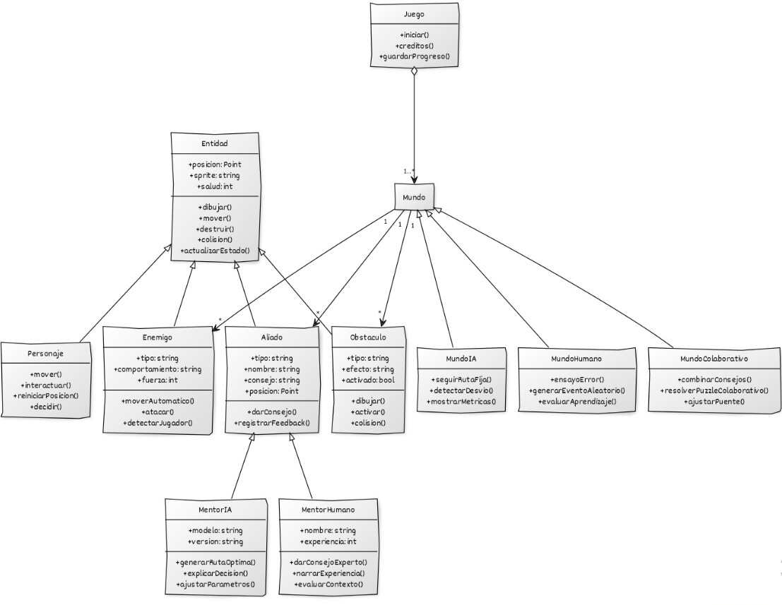
4.Recursos que se utilizará en el desarrollo del videojuego
4.1. Protagonista:
Representado con 4 caracteres o más ASCII
“\o/”
“ | ”
“ / \”
Este sprite será reutilizado en los tres mundos, aunque podrá cambiar ligeramente según el contexto (color, iluminación o variación del sprite).
4.2 Enemigos:
Representado con 4 caracteres o más ASCII
Mundo IA – Drones vigilantes
“ /\__/\ ”
“ /@@ \”
“| -- |”
“ \ || /”
Mundo Humano – Sombras / dudas / criaturas irregulares
“ ( O ) ”
“( )”
“(____)”
Mundo Colaborativo – Entidades híbridas (fallos entre mundos)
“<##>”
“ /||\”
“ /\ “
4.3. Obstáculos:
Mundo IA (obstáculos tecnológicos):
- Barreras de datos → “|||”
- Muros geométricos → “[==]”
- Láser predictivo → “---“
Mundo Humano (obstáculos naturales):
- Rocas → “[]”
- Troncos → “///”
- Pozos → “__”
Mundo Colaborativo (obstáculos mixtos):
- Fisuras híbridas → “<>”
- Puentes inestables → “| |”
4.4 Aliados/Mentores
Mentor IA(ORBIS-2)
“I”
“/|\”
“/ \”
Mentor Humano(KAI)
“H/”
“/| ”
“/ \”
4.5. Textos narrativos
Los textos acompañarán el estilo reflexivo de cada mundo:
Mundo IA:
- “Si todo está calculado, ¿dónde queda tu criterio?”
- “Ruta óptima calculada. Sigue las instrucciones.”
Mundo Humano:
- “El error es parte del camino.”
- “Aprender requiere equivocarse.”
Mundo Colaborativo:
- “Ni los datos ni la intuición bastan por sí solos.”
- “Cada decisión abre un camino diferente.”
Mensaje final crítico:
- “El pensamiento crítico guía la tecnología. No la obedece. La transforma.”

